Муниципальное бюджетное учреждение
«Межпоселенческая Центральная библиотека»
Ординского муниципального района
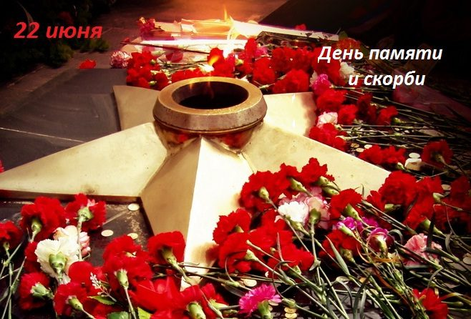

Рекомендательный список сценариев и методических материалов, посвященных
22 июня - Дню памяти и скорби

с. Орда, 2018
22 июня 1941 года – одна из самых печальных дат в истории России – начало Великой Отечественной войны. И ушли безусые мальчишки прямо со школы в бой, а из боя в бессмертие. Получали похоронки матери и жены. Плакала под вражескими оккупантами родная земля. И БЫЛО 1418 ДНЕЙ БОЛИ И ПОДВИГА СОВЕТСКОГО НАРОДА. Этот день напоминает нам о всех погибших в боях, замученных в фашистской неволе, умерших в тылу от голода и лишений. Мы победили. Ценой миллионов жизней. И вот этого забывать нельзя.
Настоящий список методических материалов подготовлен в помощь библиотекарям для проведения мероприятий, посвященных Дню памяти и скорби. В список включены сценарные материалы из профессиональных журналов, которые предлагает Межпоселенческая центральная библиотека Ординского муниципального района.

Вспомним сегодня хотя бы немного, -
Давние, грозные дни страны,
Вспомним с вами мы, дети и внуки,
Не перенесшие той войны!
С. Кочурова

- Бессонова, Е.В. О вечно живых: Сценарий вечера памяти // ЧУИ. – 2009. – №3. – С. 4-7.
- Богданова, М. Е. Эти песни спеты на войне // ЧУИ. – 2003. – №5. – С. 10-15.
- Бондарева, Г. Реквием по человеку: Вечер в форме худ. кинолетописи о ВОВ // ЧУИ. – 2006. – №4. – С. 36-41.
- Васильева, А.Г. Я был на той войне: Сценарий театрализованной постановки по мотивам воспоминаний участников событий ВОВ для уч-ся 5-11 // ЧУИ. – 2014. – №3. – С. 27-35.
- Глубоковских, М. В. И песня тоже воевала: Лит.-муз. Композиция по песням военных лет //ЧУИ. – 2010. – №4. – С. 9-15.
- Гольман, О. О нашем поколении солдат: Литературная галерея писателей-фронтовиков // ЧУИ. – 2006. №6. – С. 54-59.
- Горячева, А. Не знаю, где я нежности училась: Лит. вечер, посвященный творчеству Ю. В. Друниной // ЧУИ. – 2003. – №12. – С. 11-15.
- Давыдова, М. Фронтовая юность: Вечер памяти, рассказывающий о нелегких буднях Вов // ЧУИ. – 2011. – №2. – С. 86-89.
- Девятилова, И.С. Они не дрогнули в бою…: Сценарий вечера памяти павших и чествования живых ветеранов ВОВ // Книжки, нотки и игрушки. – 2014. – №4. – С.17-19.
- Дружинин, Ю. В. Песни огненных лет [Священная война, Катюша, Вечер на Рейде, Песня о Днепре, В землянке, Огонек, Случайный вальс, Заветный камень] // ЧУИ. – 2003. – №2. – С. 42-47.
- Железнякова, Н.В. …Здесь говорят одни лишь камни: Сценарий вечера памяти для старшекл. // ЧУИ. – 2009. - №3. – С. 8-13.
- Завьялова, Е.А. Жди меня, и я вернусь…: Сценарий вечера памяти для уч-ся 6-11 кл. // ЧУИ. – 2008. - №3. – С. 16-20.
- Захарова, А. Вечной памятью живы: Вечер памяти // ЧУИ.–2006.– №3.– С. 36-37.
- Звягинцева, Т.Е. Я родом... из войны: Вечер-портрет, посвященный жизни и творчеству поэтессы Ю.В. Друниной // ЧУИ. – 2014. – № 4. – С. 36-41.
- Зозуля, Л. Ах, война, что ты сделала, подлая: Лит.-муз. композиция // ЧУИ. – 2006. – №4. – С. 33-35.
- Каратушина, А.В. Тревожная молодость: Сценарий театрал. постановки, посвященной выпускникам 1941 г., чью юность и мечты разрушила война // ЧУИ. – 2013. – № 12. – С. 47-50.
- Коваленко Н. М. Жестокая правда войны: Лит.-муз. композиция // ЧУИ. – 2004. – №3. – С. 12-17.
- Коняхина О. Мы отстояли это право – жить: Лит.-муз. композиция // ЧУИ. – 2005. – №2. – С. 4-8.
- Ксенофонтова, О. Э. Я видел седых детей...: Вечер-воспоминание о детях ВОВ // ЧУИ. – 2005. – №1. – С. 23-27.
- Кузнецова, О.Б. Не забывай те грозные года…Литературная композиция о страшной трагедии и Великой Победе русского народа для уч-ся 5-9 // ЧУИ. – 2010. – №3. – С. 72-75.
- Логинова, Л. Я вспомнил всё былое…: Лит.-муз. вечер // ЧУИ. – 2006. – №4. – С. 26-32.
- Макарова, Б. А. Памяти павших, будьте достойны // ЧУИ.– 2003.– №5.– С. 7-9.
- Минина, Л.Е. Песням тех военных лет – поверьте: Литературно-муз. вечер для уч-ся 5-7 кл. // ЧУИ. – 2009. – №3. – С. 14-16.
- Мищенко, А. В. Священная война: Вечер-размышление // ЧУИ. – 2003. – №2. – С. 4-24.
- Позина, М.В. Война глазами ребенка: Сценарий об ужасах фашизма на примере повести Дж. Бойна «Мальчик в полосатой пижаме» // ЧУИ.– 2018.– №3.– С. 65-68.
- Слава тебе, солдат: Вечер памяти //ЧУИ. – 2003. – №11. – с. 8-11.
- Старкова, Т.А. Когда стою у вечного огня…: Литературно-муз. Композиция для уч-ся 5-9 кл. // ЧУИ.– 2007.– №4.– С. 4-7.
- Тюрьморезова, С. Минувших лет святая память: Театрал. вечер, посвящ. ВОВ // ЧУИ. – 2006. – №5. – С. 49-53.
- Фуфлыгина, Н.Н. По городам-героям на поезде Победы: Сценарий для уч-ся 6-11 кл. // ЧУИ.– 2018.– №3.– С. 69-77.
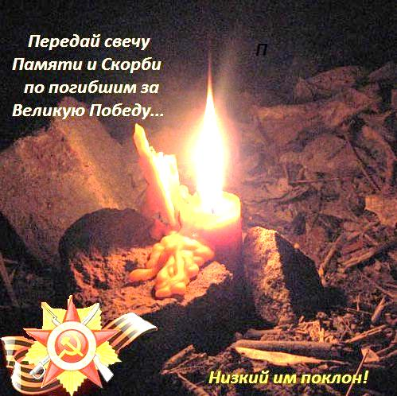
- Шорохова, З. Вас помнит мир спасенный!: Вечер памяти // ЧУИ. – 2006. – №6. – С. 52-53.

Составитель, компьютерный набор: Порошина Н.М., зав. методико-библиографическим отделом

